ПРИЛОЖЕНИЕ к решению Челябинской городской Думы от________ №________

Вносимые изменения в Правила землепользования и застройки муниципального образования «Челябинский городской округ»

Номер градострои-тельной зоны | Характер вносимых изменений (в границах внесения изменений) | Индекс территориальных зон
Номер градострои-тельной зоны | Характер вносимых изменений (в границах внесения изменений) | действующее зонирование | с учетом изменений
07 06 | - изменение границ территориальных зон: 02, 03, 04, 06, 07, 08, 10, 11, 16, 17, 19, 31;  - исключение территориальных зон: 14, 15, 20, 22, 23, 24, 25, 26, 27;  - изменение вида территориальных зон: 12, 13, 21 | 07 06 01 Г.2, 07 06 02 А.1.4 07 06 03 Г.4.2, 07 06 04 В.2.2 07 06 05 А.1.4, 07 06 06 А.1.4 07 06 07 В.1.1, 07 06 08 Г.4.2 07 06 09 В.3, 07 06 10 В.3 07 06 11 В.2.2, 07 06 12 В.2.2 07 06 13 В.2.2 07 06 14 В.2.2, 07 06 15 В.2.2 07 06 16 А.1.4, 07 06 17 В.3 07 06 19 Б.2.2, 07 06 20 А.1.1 07 06 21 В.3, 07 06 22 К.3.2 07 06 23 А.1.1, 07 06 24 А.1.1 07 06 25 А.1.1, 07 06 26 Б.1 07 06 27 А.1.4 07 06 28 Г.4.2, 07 06 29 Г.2, 07 06 30 Б.2.7 07 06 31 К.3.2 | 07 06 01 Г.2, 07 06 02 А.1.4 07 06 03 Г.4.2, 07 06 04 В.2.2 07 06 05 А.1.4, 07 06 06 А.1.4 07 06 07 В.1.1, 07 06 08 Г.4.2 07 06 09 В.3, 07 06 10 В.3 07 06 11 В.2.2, 07 06 12 В.1.1 07 06 13 Г.3 - 07 06 16 А.1.4, 07 06 17 В.3 07 06 19 Б.2.2, - 07 06 21 А.1.0, - - - - 07 06 28 Г.4.2, 07 06 29 Г.2, 07 06 30 Б.2.7, 07 06 31 К.3.2

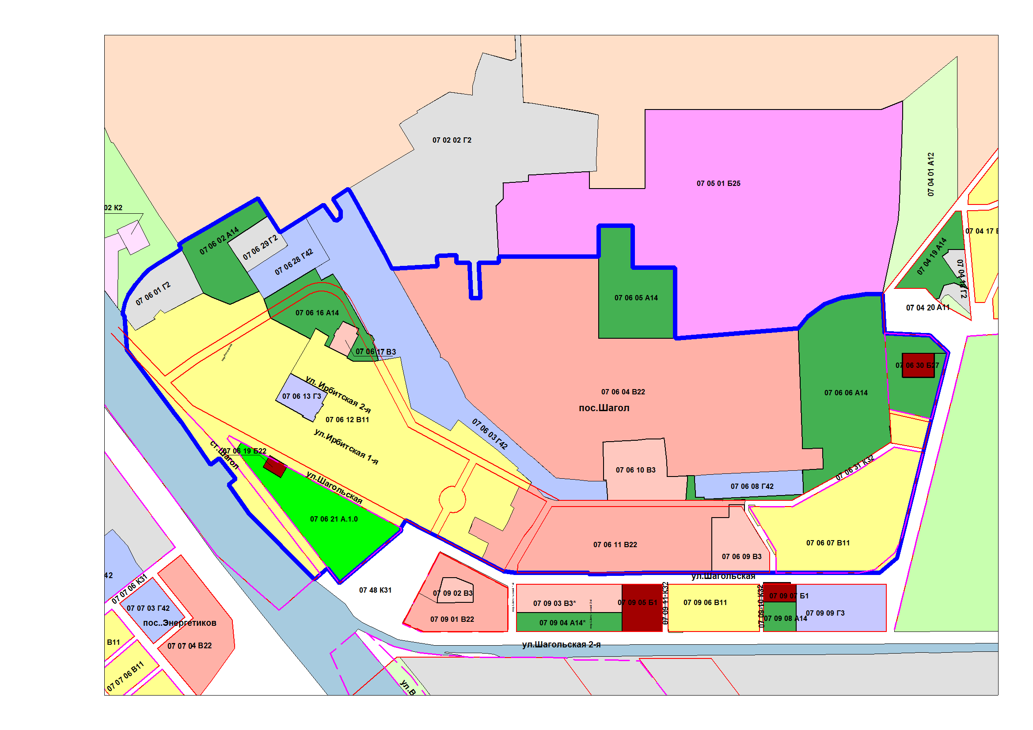

Начальник Управления  по архитектурно-градостроительному  проектированию города Челябинска,  главный архитектор | П. Д. Крутолапов

